淮南联合大学宝玉石鉴定技能大赛宝玉石鉴定设备采购项目电子竞价明细表
*本次项目预算控制价格： 78900 元 （供应商所报合计价格超过控制价格为无效报价）
序号 | 货物、服务名称 | 参考品牌或规格参数 | 数量  （单位） | *单价（元） | 合计（元） | 备注
1 | 旋臂式宝石显微镜 | FGM-R6S-07  旋臂式底座六代：★大气经典底座，可以360°旋转；  ★镜体可0-45°范围内自由调节；滚珠式导轨；可调自锁紧机构；两边都有宝石夹的安装孔；  ★磁铁座万向宝石夹；  ★提供亮域、暗域、顶光和侧光四种照明方式；  ★10W大功率连续可调美国进口LED底灯，节能高效；采用最新款照明系统；  ★使得亮域、暗域两种照明方式完全分离，有效解决传统亮域时暗场光线同时存在的照明光线混乱问题；装配光束直径2-42mm连续可调大光栏；  ★环形暗场柔光器无螺钉固定设计，减去螺钉影像干扰，提供优质暗场；  ★顶灯为6W连续可调超高亮度LED白光面光源，6500+500K色温符合钻石分级照明要求；  ★3W高亮度可调LED侧光辅助照明；  ★增设正交偏光锥光系统，增加宝石正交偏光下的关键鉴定依据；一体化全球宽电压电源，亮度稳定；配F07镜头：光学部件经过特殊膜层处理，在超宽视野中形成良好对比度的平坦图像，视场边缘图像也清晰明亮；  ★10.0X-67.5X连续变倍，变倍比6.7：1；工作距离110mm。  ★提供生产厂家售后服务承诺书原件和产品彩页（盖章）。 | 1
2 | 宝石电子分光镜 | FTS-CCD  主要功能及参数：  1.▲台式双光源底座，可实现透射和反射2种观察方式，2种光源的亮度均可连续调节；  2.▲透射光和反射光均为400-700nm连续谱光源；  3.▲样品台进光孔径Φ2-Φ28mm连续可调；  4.▲一体化设计，自带微型电脑及显示屏；  5.▲光谱标尺范围：390-710nm，标尺可校准；  6.▲光谱图亮度可调节，吸收线清晰可见；  7.▲1280*1024高性能探测器，动态范围68.2db；  8.▲灵敏度：2.1v/lux-sec，分辨率：0.4nm；  9.▲工作温度-10°至60°，工作电压DC12V。  ★为保证售后服务，提供售后服务承诺书原件和产品彩页（盖章）。  ★为保证产品质量，响应文件中需提供生产厂家电子分光镜详细介绍材料及吸收光谱操作完整界面截图。 | 1
3 | 比重天平 | GL224-1SCN(外校）  220g /0.0001g  ★具有过载保护功能  ★集成各种应用程序  ★单位转换一键操作  ★电压：100-240V、50-60Hz  ★功率消耗：最大16VA，平均8VA  ★工作温度：10℃—30℃  ★使用温度：5℃—40℃  ★水平调节：气泡定心玻璃水平指示器  ★可以选的单位：克，千克，克拉，磅，盎司，金衡盎司，香港两，新加坡两，中国台湾两，英厘，英钱，毫克，每磅，中国两，日本钱，奥地利克拉，拖拉，铢，斯米加尔，吨，磅：盎司，牛顿  ★显示屏：白色背光，高对比度显示，数值高度15 mm  ★内部标准应用程序：称量，密度测量，称重百分比，计数，换算  语言：英语，法语，德语，意大利语，波兰语，俄语，西班牙语  ★重复性≤±1mg、线性≤±0.2mg  标配：  ◆ 带玻璃护罩  ◆ 电源  ◆ 称盘尺寸Φ90mm  ◆ 配静水称重器，比重附件  选配：打印机、连电脑数据线 | 1
4 | 宝石折射仪 | FGR-002  合成立方氧化锆（CZ）测试棱镜，测定范围：1.35-1.85，精度：≤±0.002；  ★专业的光学设计，阴影边界超平直、清晰，全不锈钢台面，耐腐蚀、易清洗，内置准单色LED光源，波长：约589.5nm；  ★特有的双供电装置：两节7号电池或外接宽电压电源适配器（输入电压100V-240V，输出电压DC 3V）；  ★配备一个偏光片、一瓶折射油；  ★按压式折射油瓶设计，克服了传统油瓶的易碎、易泼洒、不好控制滴量等缺陷，使用更安全、经济、方便；  ★目镜：直径32mm，具有放大功能；  测试条件：温度：室温5-35℃，湿度：≤75%，室内无任何酸，碱等腐蚀性气体；  尺寸：140mm×42mm×95mm；  棱镜尺寸：14mm×4mm；  金属台尺寸：37mm×68mm；  重量：390g；  最小刻度：0.01。  ★提供生产厂家售后服务承诺书原件和产品彩页（盖章）。 | 5
5 | 紫外荧光灯 | FUV-4  ★365nm和253.7nm波长紫外光；  ★设置了带放大目镜的观察口；  ★抽屉式观察暗箱，不仅能够达到在暗室环境观察的效果，而且放取样品方便快捷；  ★配备全球宽电压外置电源；输出12V/1A，冷阴极灯管，使用寿命1W小时；  产品尺寸：：170mm(长)×170mm（宽）×140mm（高）；  重量：2.0kg。  ★提供生产厂家售后服务承诺书原件和产品彩页（盖章）。 | 2
6 | 钻石紫外荧光分级灯 | FUV-4Z  ★365nm长波和253.7nm短波紫外光； ★设置了带放大目镜的观察口；  ★抽屉式观察暗箱，不仅能够达到在暗室环境观察的效果，而且放取宝石方便快捷；  ★专用钻石紫外荧光分级装置，台面和亭部两种观察方式任选，还能方便地在暗箱外移动被测钻石样品，以便比较分级；  ★配备全球宽电压外置电源；输出12V/1A，冷阴极灯管，使用寿命1W小时；  产品尺寸：：170mm(长)×170mm（宽）×140mm（高）；  重量：约2.2kg。 | 2
7 | 钻石比例仪 | FPT-02  ★0.1-4.0ct未镶嵌圆钻的切工分析；  ★高亮度准单色LED光源，高精度，可测量台面宽度，冠部及亭部高度，腰部高度及冠角和亭角，及对称性；  ★钻比例仪又叫钻石轮廓投影仪，可测量钻石的台宽比、亭深比、全深比、冠高比、腰厚比、台面偏心比、底尖偏心比、偏圆度等综合实用型仪器；  ★主要测量 0.1-4ct 的成品钻石和裸石；  电源：110V-240V/50HZ ；  光源：5W/3VLED；  尺寸：高390×长190×宽160（mm）；  重量：4.5Kg。 | 1
8 | 钻石莫桑石两用仪 | PMUT  ★原装新加波钻石-莫桑石两用仪: PRESIDIUM-Multi Tester III；  一次检测即可区分钻石、 莫桑石，辅助鉴定红宝石、蓝宝石；  尺寸：165mm*40mm*25mm；  重量：60g。 | 2
*合计总价（元/套）：
质量要求：
1、设备质保期12个月（从验收合格之日起计算）。
2、设备与报价规定的质量、规格和性能一致。
3、设备等主要部件均为最近一年内生产制造（非库存货），经出厂检验合格，并提供质检报告等材料。

报价要求：
- 所报价格必须包含税金、物流运输、安装调试、售后服务等可能发生的费用。
- 如设备、材料的价格有时效或者其他特殊性，供应商需谨慎报价并主动在备注中标示。
- 国家明文规定的限制性销售物品（如易燃易爆品、管制类危险品、易制毒化品），需随函提交相关的资质、授权。
- 如遇部分设备材料停产或者升级，现有替换的产品相关规格、技术参数需附表说明。
- 所有商品性报价及规格技术参数一经确认成交不得更改。

报价单位承诺：
我单位已熟知报价要求的内容。承诺完全遵照要求执行报价，所提供的商品完全符合国家现行法律法规的要求，全部合格。价格及商品规格技术参数一经确认成交不再更改。

报价单位： (加盖公章)
法人代表： 联系方式：
授权委托人： 联系方式：

年 月 日
★★★★★供应商请仔细阅读此流程★★★★★
电子竞价项目操作流程
- 供应商需登录http://cggl.hnuu.edu.cn/进行实名认证注册方可获取报名资格（注册的供应商必须及时完善资料，上传社会信用代码证，企业诚信承诺书，否则视为无效竞价）。
详情请参考http://cggl.hnuu.edu.cn/Info/detail/id/771.html
- 注册完毕后可登录【网上竞价系统】进行报名,报名成功后方可显示竞价页面。
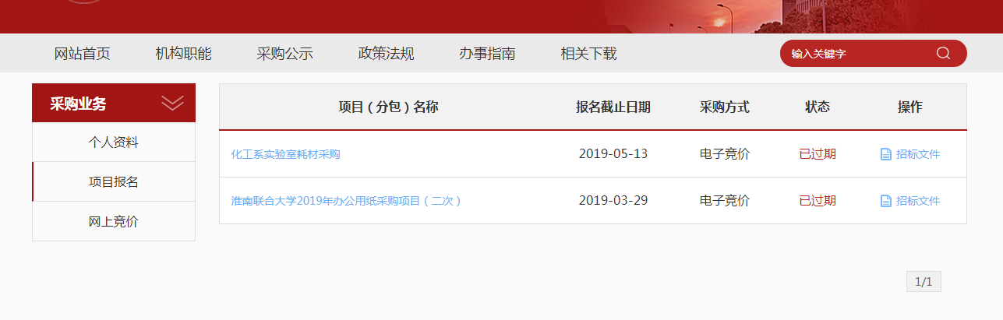
★项目报名后，从操作栏下载招标文件（询价报价明细文件）并仔细阅读后，点击下面的“网上竞价”按钮开始竞价操作。
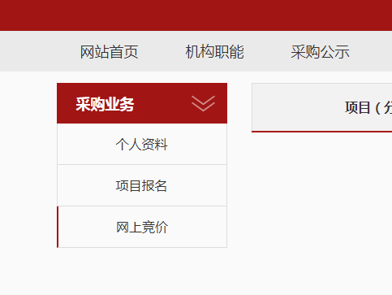
- ★竞价过程，除了在系统内填报标的总金额，还需要将下载的询（报）价明细表进行明细填报。明细报价表中标注*号红色字体行列，为必须填报。明细填报文件需加盖公章，以影印、扫描、拍照的格式上传。
- 填报金额必须保证大小写一致（大小写不一致时以大写为准），影印、扫描、拍照的文件中报价承诺签字及加盖公章部分必须保证清晰可见。

